1.3

1 Visual studio > tools > options > text editor > all languages > line numbers > checked

2 Visual Studio > tools > options > Projects and Solutions > Projects locations veranderen

3 Eerste Foto HTML en JavaScript  
 Tweede Foto ASPX en C# 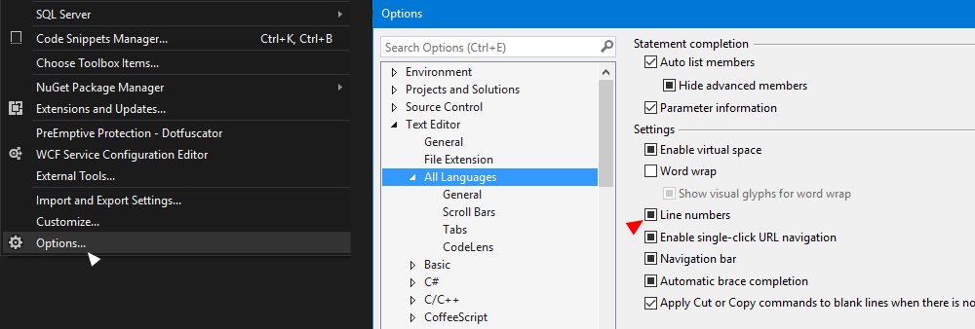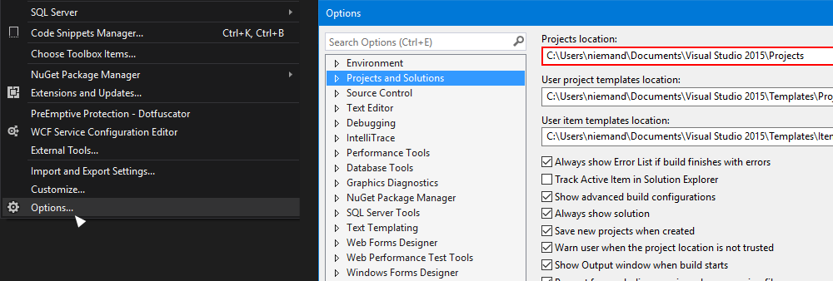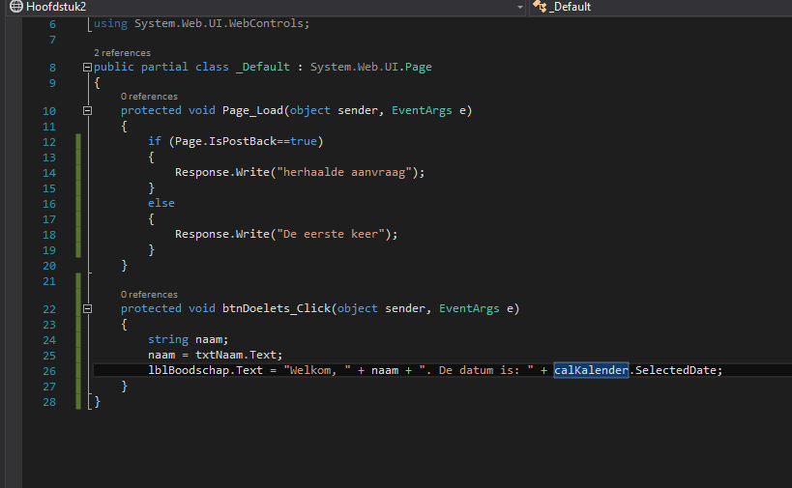

4

1. ASP wordt direct gecompileerd naar uitvoerbare code terwijl PHP eerst moet worden omgezet.
2. PHP kan op meer webservers werken dan ASP
3. ASP is uitgebreider qua kant en klare functies.
4. ASP is duidelijker en meer overzichtelijk om te lezen.
5. PHP is sneller en stabieler.

Punt 1 tot 4 Bron (shinju.nl)  
Punt 5 Bron (phphulp.nl)